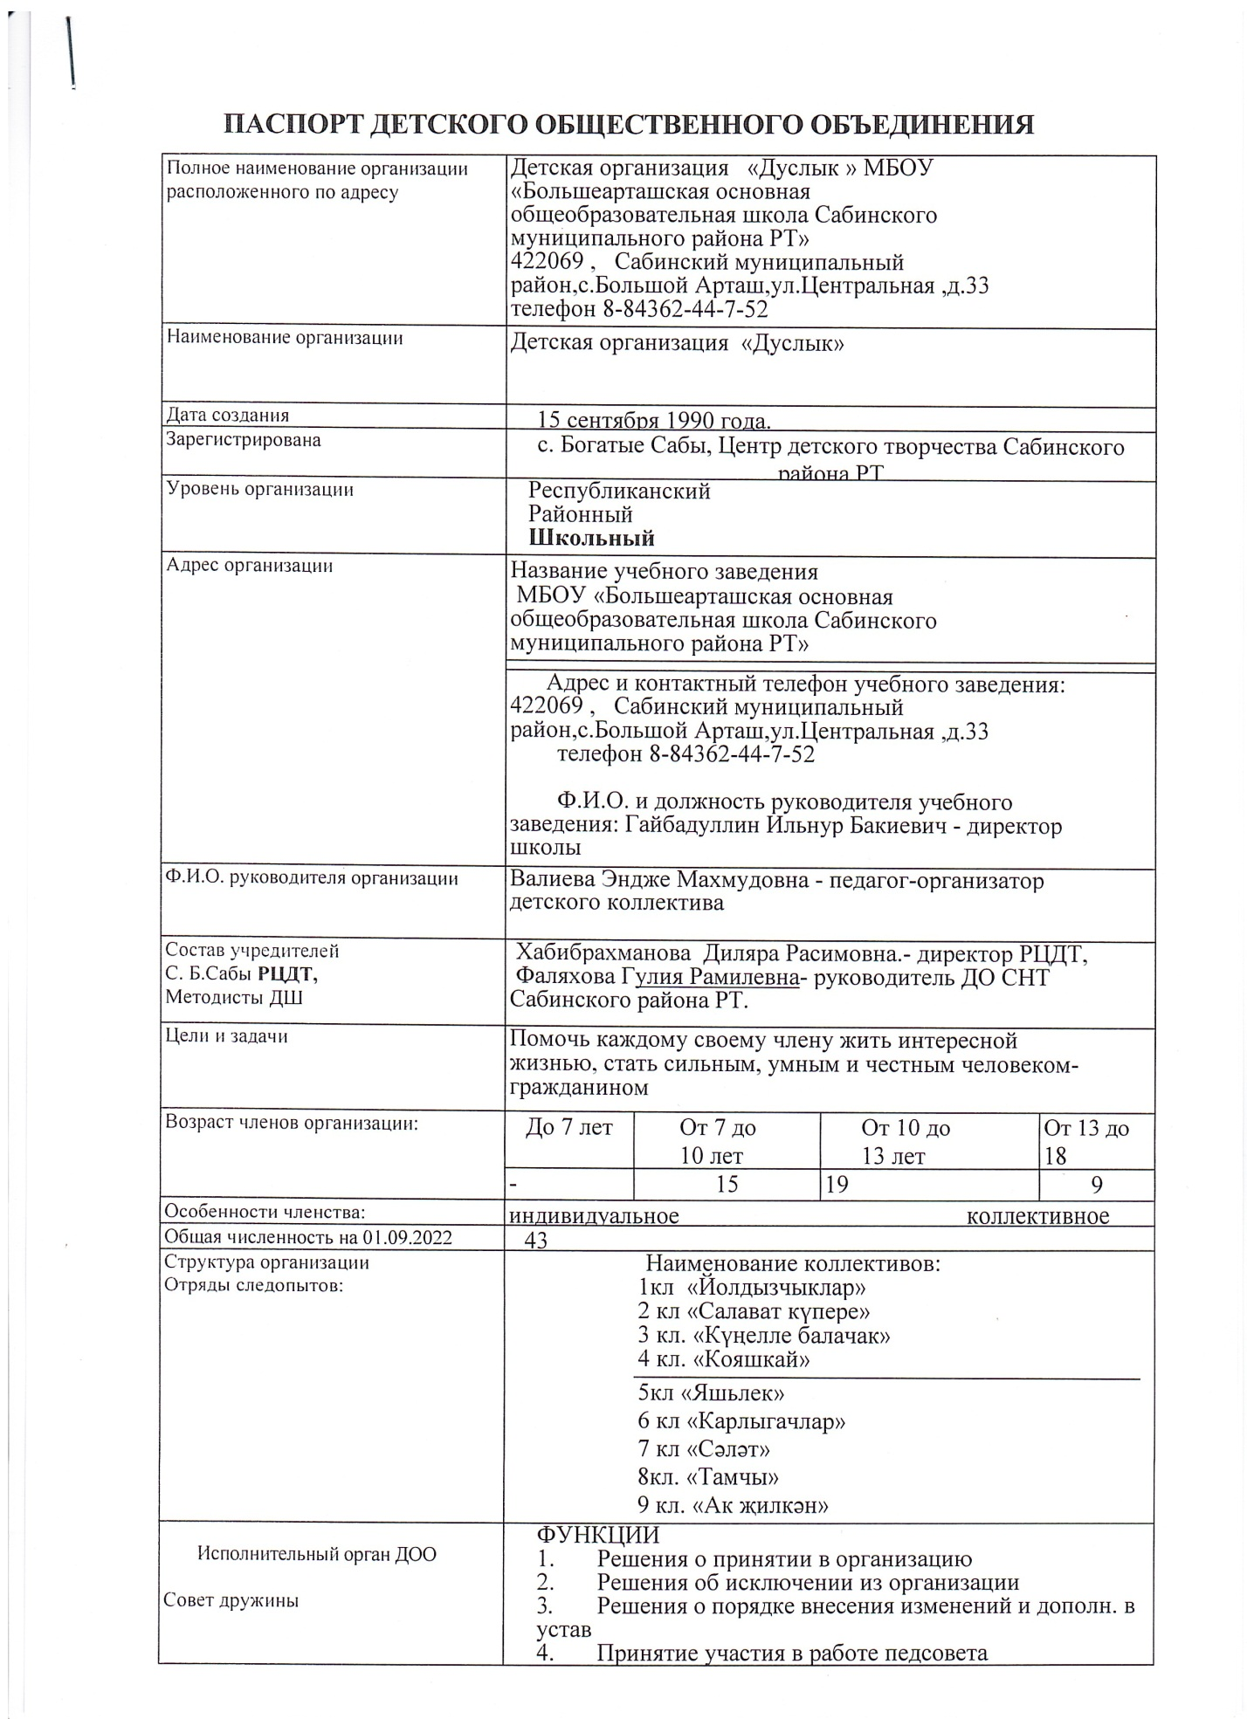

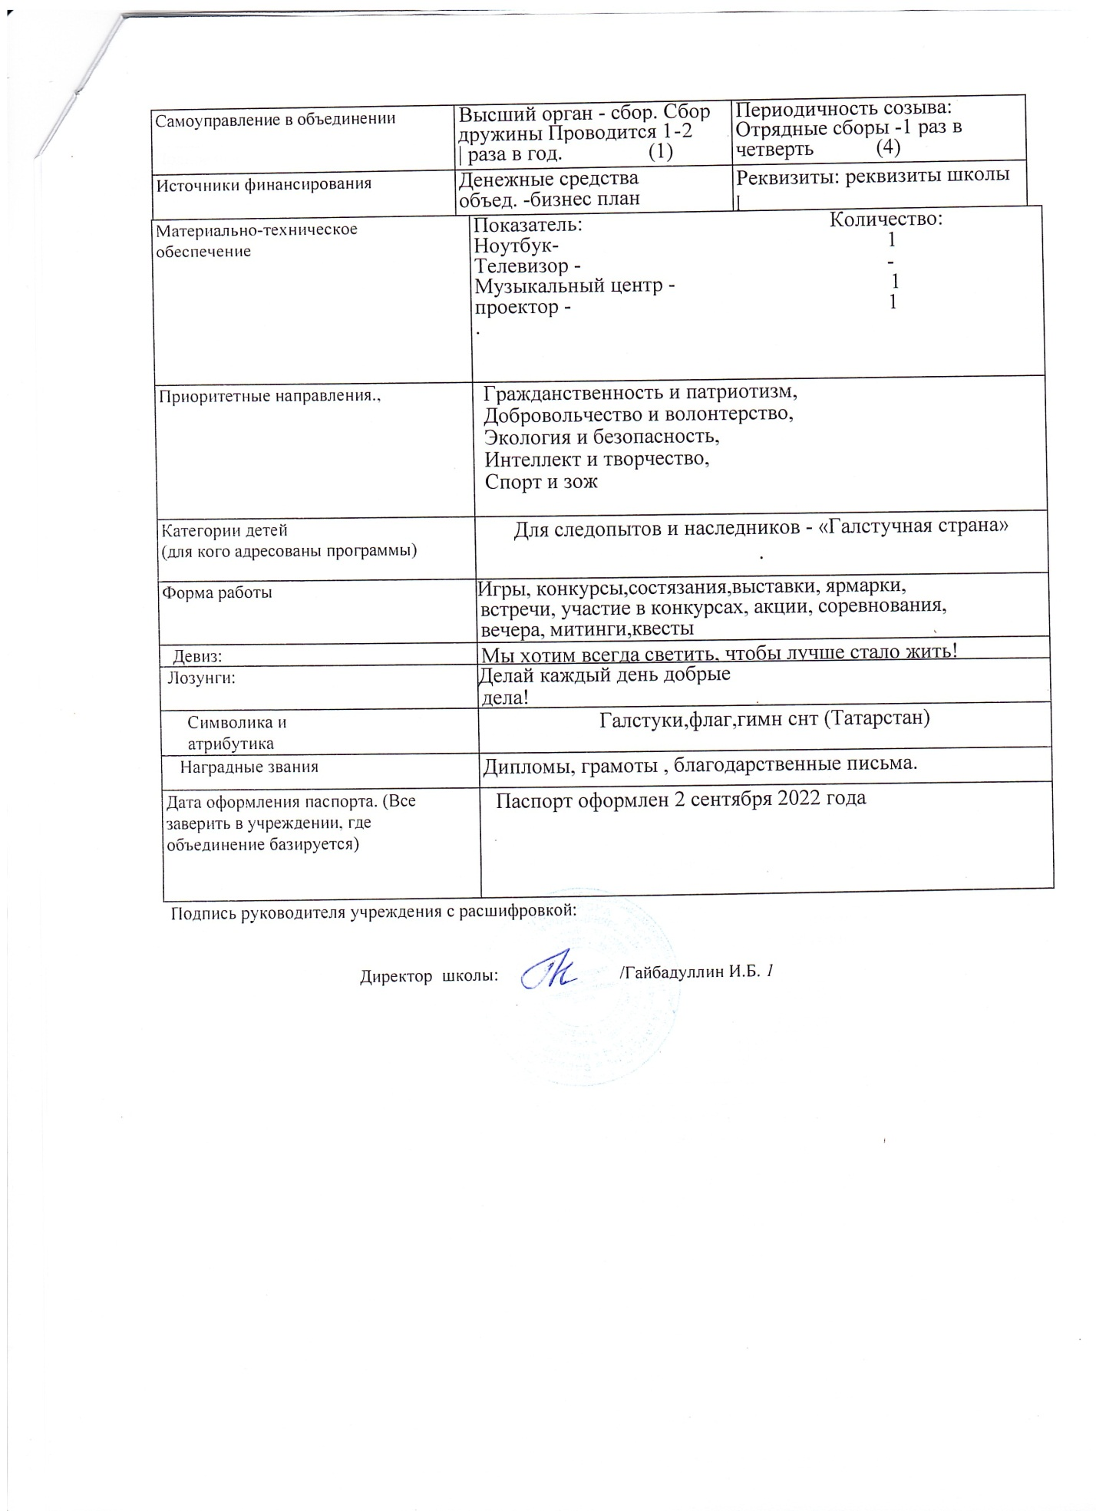

Сагындырасың, Дусай
(Җыр)
Әхтәм Миңлебаев көе

Дусай урманында кәккүк моңы,
кырларында тургай моңнары.
Тургайларга кушылып җырлар идем,
туфрагыңда ятып аунар идем –
авылымда калып булмады,
язмышларны узып булмады.
Кушымта: Дусай, Дусай, суың сай,
суларыңда йөзә ай.
Төшләремә керәсең,
үзәгемне өзәсең,
сагындырасың, Дусай!
Дусай урманында җиләк пешә,
тугаеңда чалгы чыңнары.
Тугаеңда ятып аунар идем,
каерылып печән чабар идем –
авылымда калып булмады,
язмышларны узып булмады.
Кушымта.
Дусай суларына аккош төшми,
бигрәк сай шул аның сулары.
Шул суларда йөгереп йөрер идем,
яланаяк йөгереп йөрер идем –
авылымда калып булмады,
язмышларны алдап булмады.
Кушымта: Дусай, Дусай, суың сай,
суларыңда йөзә ай.
Төшләремә керәсең,
үзәгемне өзәсең,
сагындырасың, Дусай!

